Heat Exchange package

1. Modelowanie walczaka – Steam Boiler

Modelowanie walczaka jest prowadzone w oparciu o równania różniczkowe. Parametry wymiany ciepła są wyznaczane na podstawie danych z technologicznie określonych punktów pracy obiektu. Rys.1 zawiera symboliczne wielkości dynamiczne posiadające wpływ na proces wytwarzania pary. Walczak jest modelowany jako wymiennik o stałym przekroju poprzecznym (nie jest modelowany efekt nieliniowej zależności masy wody w zależności od wysokości względnej h). Walczak jest modelowany jako wymiennik z rurami opadowymi, w których przepływająca na zasadzie grawitacji woda w temperaturze równowagi przepływa przez wymiennik, który dostarcza jej ciepła i odprowadza ją do walczaka w postaci pary. W walczaku woda znajduje się w tej samej temperaturze, co para nasycona, przy czym część pary zawarta jest w złożu wody.
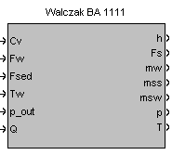
Rys. 1 Model walczaka wykonany przy użyciu programu PexSim.

Na zawartość wody w walczaku oraz wskazywany poziom wody mają wpływ wielkości regulujące i zakłócające: C_{V}, F_{W}, F_{sed}, T_{w}, p_out i Q. W nawiasach zostały podane zmiany nazw zmiennych jeżeli w równaniach opisujących zostały wprowadzone nowe oznaczenia.
- 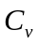 – wielkość niemianowana określająca poziom otwarcia klapy zaworu spustu pary <0,10>
- 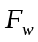 – wielkość dopływu wody do walczaka [kg/s]
- 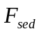 – wielkość upustu sedymentacji [kg/s]
- 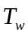 – temperatura wody z kondensatorów wpływającej do walczaka [K]
- p_out – ciśnienie na kolektorze wylotowym z walczaka [bar]
- Q – strumień ciepła doprowadzany do wężownic walczaka [kJ/s]
Jako wielkości wyjściowe, które mogą być istotne w dalszym modelowaniu lub przydatne do obserwacji stanu obiektu zostały wybrane:
- h – względny poziom wypełnienia walczaka [-] <0,1>
- 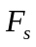 – wypływ pary nasyconej [kg/s]
- 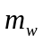 – chwilowa ilość wody w walczaku [kg],
- 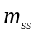[m_{pz}] – chwilowa ilość pary w walczaku nad złożem wody [kg],
- 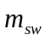[m_{pw}] – chwilowa ilość pary w walczaku w złożu wody [kg],
- p – chwilowe ciśnienie wody w walczaku [atm]
- T - chwilowa wartość temperatury w walczaku [ºC].
Względny poziom wody w walczaku jest określony przez wypełnienie części walczaka wodą oraz zawartą w niej parą wodną 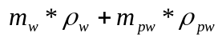 względem całkowitej objętości walczaka
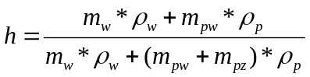 (1)
gdzie: gęstości właściwe 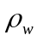 wody i 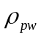 pary wodnej są w przybliżeniu liniowo zależne od temperatury pary nasyconej T w nominalnym stanie pracy walczaka
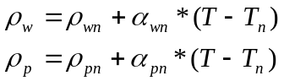 (2)
gdzie:
T_{n} – temperatura nominalna pracy walczaka
T – temperatura pary nasyconej w walczaku
ρ_{wn} – objętość właściwa wody w temperaturze T_{n}
α_{wn} – temperaturowy współczynnik zmian objętości właściwej ρ_{wn}
ρ_{pn} – objętość właściwa pary w temperaturze T_{n}
α_{pn} – temperaturowy współczynnik zmian objętości właściwej ρ_{pn}
Równanie masy wody w walczaku wynika z bilansu różnicy przepływu wody wpływającej F_{w} oraz upustowej F_{sed} oraz ilości wyprodukowanej pary. Ilość dostarczonego ciepła Q jest spożytkowana na zmianę stanu cieplnego walczaka w stopniu zależnym od strat λ, przy czym część ciepła poświęconego na wytworzenie pary Q_{par} jest pomniejszona o energię zużytą na podgrzanie strumienia wody F_{w} wpływającego do walczaka o temperaturze T_{wn}
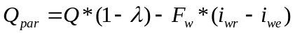 (3)
gdzie:
λ - współczynnik strat ciepła ∈<0,0.1>,
i_{wr} - entalpia wody w temperaturze T_{n}
i_{we} - entalpia wody w temperaturze T_{wn}
i obie wartości i_{wr} i i_{we} są zależne od temperatur T oraz T_{w}
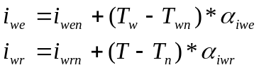 (4)
gdzie:
i_{wen} – entalpia wody z kondensatorów wpływającej do walczaka w temperaturze T_{wen}
α_{iwe} – współczynnik temperaturowy i_{wen}
i_{wrn} – entalpia wody w temperaturze T_{n}
α_{iwr} – współczynnik temperaturowy i_{wr}

W stanie ustalonym równanie na zawartość wody w walczaku można przedstawić w postaci w zależności od przepływów F_{w} oraz F_{sed} jak również zamiany określonej ilości wody w parę
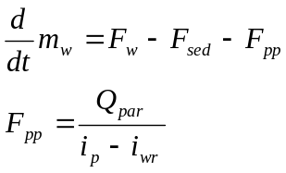 (5)
gdzie:
i_{p} – jest to entalpia pary nasyconej w temperaturze T

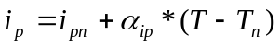 (6)
i_{pn} – pary nasyconej w temperaturze T_{n}
α_{ip} – współczynnik temperaturowy entalpii i_{p} w temperaturze T_{n}
Para m_{p} w walczaku jest modelowana w dwóch formach: pary nad złożem m_{pz} oraz w złożu wody m_{pw},→ m_{p}=m_{pz}+m_{pw} i można zaproponować dwa równania dla tych postaci.
Równanie masy pary nad złożem zależy od ubytku pary F_{p},
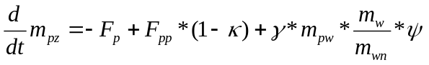 (7)
- ilości pary, która została wytworzona na skutek dostarczenia ciepła - Q_{par}*(1-κ),
- oraz części pary m_{pw}, która uwalnia się ze złoża w jednostce czasu, a jest zależna od poziomu wypełnienie walczaka przez wodę,
- współczynnika 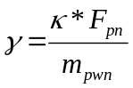 określającego stan równowagi w warunkach nominalnych,
- napełnienia walczaka m_{wn}/m_{w}
- oraz wartości korygującej ψ, która została empirycznie tak dobrana, by nie występował efekt odparowywania złoża w chwili pełnego opróżnienia walczaka
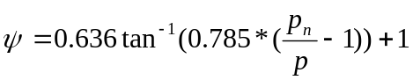 (8)
gdzie:
p_{n} – nominalny poziom ciśnienia w walczaku.
Współczynnik κ oznacza poziom odparowania objętościowego w złożu wody i powinien być przyjmowany w zakresie <0.75, 0.95>. Jest on zależny od konstrukcji walczaka (poziomu wlotu pary z rur opadowych względem lustra wody w walczaku). Jest to drugi współczynnik tuningowy modelu walczaka.
Odpowiednio równanie masy pary w złożu:
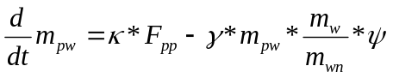 (9)
Chwilowy wypływ pary z walczaka jest zależny od ciśnienia na kolektorze wylotowym pary wysokiej p_out, ciśnienia pary w walczaku p otwarcia klapy C_{V} oraz oporów wypływu pary
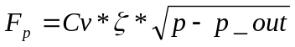 (10)
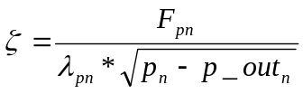 (11)
gdzie
F_{pn} - jest to nominalny wypływ pary z walczaka, a
λ_{pn} - określa poziom otwarcia klapy w stanie nominalnym.
Ponieważ wypływ F_{p} pary nie musi być zrównoważony przez wytwarzanie pary powodowane ciepłem Q_{par/}i_{p}, a zatem może powstać różnica energii, która zostanie pochłonięta przez zmieniającą się temperaturę wody i pary T
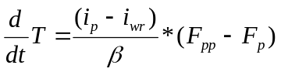 (12)
gdzie współczynnik β zależy od aktualnej masy wody i pary oraz zmienności ich entalpii względem temperatury
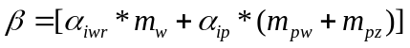 (13)
Podwyższenie temperatury pary T będzie związane ze zmianą ciśnienia pary w sposób liniowy (w otoczeniu zadanego punktu pracy walczaka T_{n}, p_{n}), gdzie
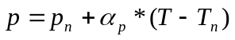 (14)
Do modelowania należy również podać następujące parametry podczas wywoływania szablonu modelu:
[ - ] D
- 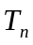 – nominalna temperatura pary nasyconej [K] 596
- T_{wn} - nominalna temperatura wody wlotowej do walczaka [K] 489
- 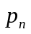 – ciśnienie nominalne w walczaku [bar] 122.6
- 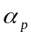 –współczynnik zmian ciśnienia pary nasyconej w temperaturze [bar/K] 1.66
- 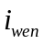 - entalpia wody w nominalnej temperaturze wody wlotowej T_{wn} [kJ/kg] 942
- 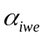 – współczynnik temperaturowy dla entalpii 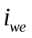 [(kJ/kg)/K] 4.6
- 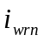 - entalpia wody w nominalnej temperaturze T_{n} [kJ/kg] 1482
- 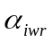 – współczynnik temperaturowy dla entalpii 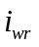 [(kJ/kg)/K] 6.45
- 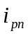 - entalpia pary w nominalnej temperaturze T_{n} [kJ/kg] 2690
- 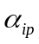 – współczynnik temperaturowy dla entalpii 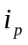 [(kJ/kg)/K] -3.94
- VC – objętość całkowita walczaka [m³] 4.32
- 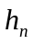 – nominalna względna wysokość wody w walczaku [-], 0.5
- 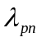 - nominalne otwarcie C_{v} klapy wylotu pary [-], 1
- p_outn - nominalne ciśnienie wylotowe na kolektorze pary [bar] 116.5
- 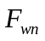 – nominalny dopływ wody do walczaka [kg/s] 11.8
- 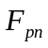 – nominalny wypływ pary wodnej z walczaka [kg/s] 11.6
- 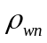 – objętość właściwa wody w nominalnej temperaturze [m³/kg] 0.00152
- α_{wn} – współczynnik temperaturowy zmian objętości w T_{n} [(m³/kg)/K] 4E-6
- 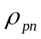 – objętość właściwa pary w nominalnej temperaturze [m³/kg] 0.0146
- α_{pn} – współczynnik temperaturowy zmian objętości 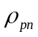 w T_{n} [(m³/kg)/K] -1.5E-4
- λ- współczynnik strat energii cieplnej [-], 0.05
- κ- współczynnik odparowania objętościowego w złożu [-], 0.9
- 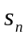 – współczynnik zawartości pary w złożu [-], 0.3
- 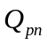 – nominalny strumień ciepła do walczaka [kJ]/s] 24000
Oraz warunki początkowe dla poszczególnych równań różniczkowych
- 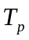 – początkowa temperatura pary nasyconej w walczaku [K] 596
- h_{p} – początkowe względne wypełnienie walczaka [ - ] 0.5

2. Modelowanie wymiennika przeciwprądowego – Simple heat exchange

Wymiennik przeciwprądowy jest typowym aparatem służącym do odzysku ciepła stosowanym w wielu instalacjach. Wymiennik przeciwprądowy modeluje wymianę ciepła dwóch mediów o stałych parametrach, ze stratą ciepła do otoczenia.

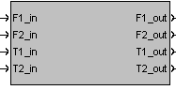
Rys. 1 Model zwykłego wymiennika przeciwprądowego w PexSim.

W przypadku opisu dynamiki wtryskiwacza zostały przyjęte następujące dynamiczne wielkości wejściowe:
- 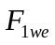[F1_in] – przepływ pierwszego medium [kg/s]
- 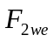[F2_in] – przepływ drugiego medium [kg/s]
- 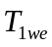[T1_in] – temperatura pierwszego medium [K]
- 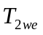[T1_in] – temperatura drugiego medium [K]
oraz następujące dynamiczne wielkości wyjściowe:

- 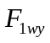[F1_out] – przepływ wyjściowy medium pierwszego [kg/s]
- 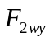[F2_out] – przepływ wyjściowy medium drugiego [kg/s]
- 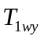[T1_out] - temperatura wyjściowa medium pierwszego [K]
- 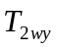[T2_out] - temperatura wyjściowa medium drugiego [K]
Równania opisujące wymiennik przeciwprądowy są zależne od rodzaju mediów wymieniających ciepło. W dalszym opisie będą stosowane następujące różne formuły na przepływy występujące w równaniach różniczkowych w zależności od charakteru oraz stanu mediów. W celu ominięcia problemów numerycznych podczas obliczeń a spowodowanych napełnianiem zbiorników przyjęto, że w wymienniku jest zawsze co najmniej 10% deklarowanej nominalnej wartości przepływu – skorygowane wartości oznaczone *.
W przypadku cieczy (medium nieściśliwe) na wyjściu pojawi się sygnał dopiero po napełnieniu zbiornika zatem skorygowany sygnał przepływu jest równy :

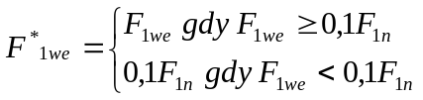 (1)
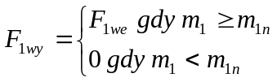 (2)
a skorygowany wypływ jest określony jako
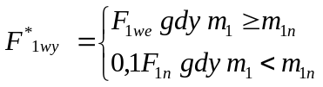 (3)
Dla medium ściśliwego stosowane są równania na przepływ modelowany jest jako propagacja przepływu wejściowego
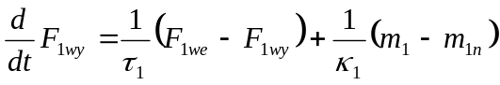 (4)
gdzie 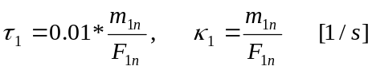 oraz skorygowane przepływy
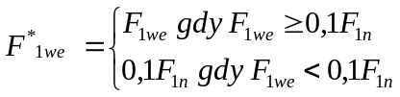 (5)
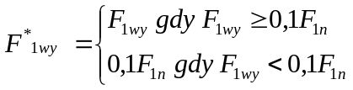 (6)
Zmiana masy m₁ pierwszego medium jest wówczas modelowana jako
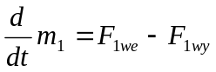 (7)
oraz wartość skorygowanej masy pierwszego medium jest określona jako
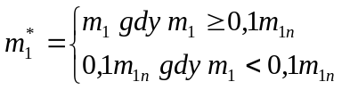 (8)

Podobnie jest w przypadku drugiego medium – dla medium nieściśliwego skorygowany przepływ jest równy
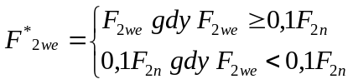 (9)
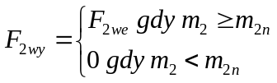 (10)
a skorygowany wypływ jest określony jako
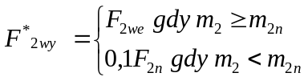 (11)
Dla medium ściśliwego stosowane są równania na przepływ modelowany jest jako propagacja przepływu wejściowego

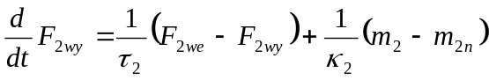 (12)
gdzie 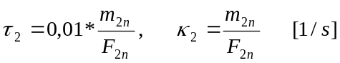 oraz skorygowane przepływy
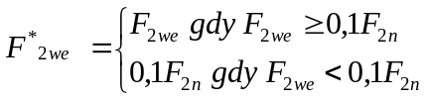 (13)
(14)
Rzeczywista zmiana masy jest równa
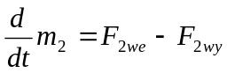 (15)
Skorygowana wartość masy jest równa odpowiednio
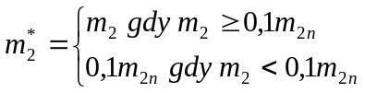 (16)
Równania zmian temperatur są rozwiązywane względem tzw. temperatur średnich T_{1sr} oraz T_{2sr}, które są wyznaczone przy założeniu liniowego rozkładu zmian temperatur wzdłuż wymiennika w stanie ustalonym. Przyjęto założenie, że ciepła właściwe C₁ oraz C₂ są stałe w całym wymienniku.
Stosując powyższe oznaczenia na temperatury i masy skorygowane zostaje wprowadzone równanie na wymianę ciepła przez pierwsze medium
(17)
gdzie 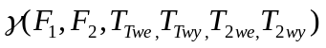 oznacza zależność wymiany szybkości wymiany ciepła od zmian chwilowych wartości parametrów mediów
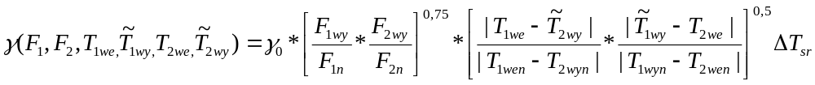 (18)
Wartość ΔT_{sr} oznacza dynamicznie zmienną różnicę temperatur T_{1sr} i T_{2sr}
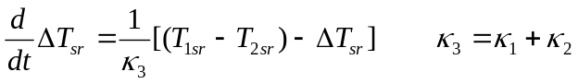 (19)
Drugie medium jest opisane zależnością
(20)
gdzie λ jest to współczynnik strat λ∈<0.0, 0.1>. Wartości 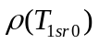i 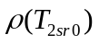 wyrażają dynamiczne korekty wartości T_{1sr} i T_{2sr} uzależnione od aktualnych wartości temperatur na wyjściu wymiennika

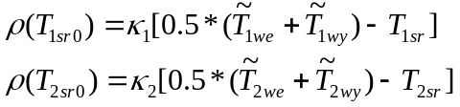 (21)

Wartość γ₀ jest współczynnikiem wymiany ciepła wyznaczonym z parametrów nominalnej (planowanej) wymiany
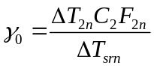 (22)
gdzie:
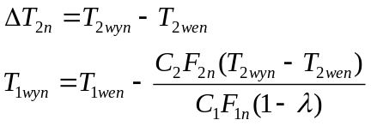 (23)
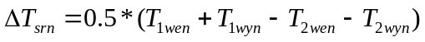 (24)
przy czym T_{1wen} – nominalna temperatura wejściowa medium ogrzewającego,
T_{2wen} – nominalna temperatura wejściowa medium ogrzewanego,
T_{1wyn} – nominalna temperatura wyjściowa medium ogrzewającego,
T_{2wyn} – nominalna temperatura wyjściowa medium ogrzewanego,
F_{1n} - nominalny przepływ medium ogrzewanego,
F_{2n} - nominalny przepływ medium ogrzewanego,
m_{1n} - nominalna masa medium ogrzewającego,
m_{2n} - nominalna masa medium ogrzewanego,
W każdym kroku obliczeń wyznaczane są wartości pośrednie dla każdej z temperatur:
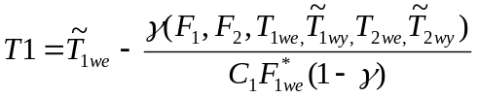 (25)
oraz
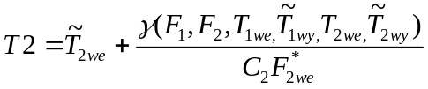 (26)
Temperatury 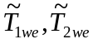 wyrażają opóźnienie w przekazywaniu i pobieraniu energii przez przepływy wymiennika:
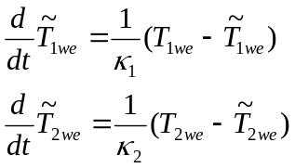 (27)
a następnie wstępne wartości nieznanych temperatur wyjściowych na podstawie równań różniczkowych
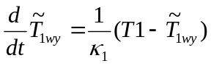 (28)
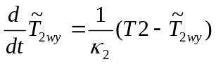 (29)
gdzie stałe czasowe κ₁ i κ₂ są określone j.w. Ostateczne wartości temperatur wyjściowych są wyznaczone przez dwa kolejne bloki dynamiczne
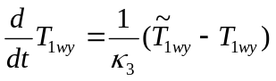 (30)
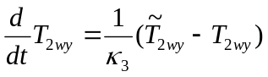 (31)

Na początku modelowania należy wprowadzić wartości początkowe dla wszystkich zależności dynamicznych oraz od nich zależnych:
[] D
  - - Określenie ściśliwości medium ogrzewającego [] true
  - - Określenie ściśliwości medium ogrzewanego [] true
- 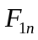 - nominalny przepływ wejściowy medium pierwszego [kg/s] 1
- 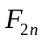 - nominalny przepływ wejściowy medium drugiego [kg/s] 0.8
- 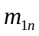 - nominalna masa medium pierwszego [kg] 2000
- 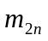 - nominalna masa medium drugiego [kg] 500
- 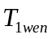 - nominalna temperatura wejściowa medium pierwszego [K] 773
- 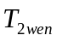 - nominalna temperatura wejściowa medium drugiego [K] 293
- 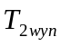 - nominalna temperatura wyjściowa medium ogrzewanego [K] 573
-  - ciepło właściwe pierwszego medium [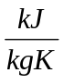] 4.187
-  – ciepło właściwe drugiego medium [] 3.35
- - współczynnik strat <<1 [ - ] 0.01
- 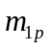 - początkowa masa medium pierwszego [kg] 2000
- 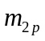 - początkowa masa medium drugiego [kg] 500
- 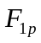 - początkowy przepływ medium pierwszego [kg/s] 1
- 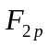 - początkowy przepływ medium drugiego [kg/s] 0.8
- 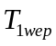 - początkowa temperatura wejściowa medium pierwszego [K] 773
- 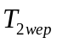 - początkowa temperatura wejściowa medium drugiego [K] 293
- 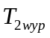 - początkowa temperatura wyjściowa medium drugiego [K] 573

3. Modelowanie ogrzewacza z radiacją i ciepłem reakcji – Fire Box

Ten szablon reprezentuje wymiennik typu - pobór ciepła radiacji przez dwa media: strumień powietrza oraz mieszaninę (pierwotnie pary i nafty) w której może zachodzić rekcja (np. kraking) związana z dodatkowym poborem ciepła. Ciepło radiacji, dostarczane przez palniki gazowe, powoduje ogrzewanie strugi powietrza oraz mieszaniny, w różnym stopniu w zależności od wielkości przepływów obydwu mediów, Rys.1. Dynamika modelu jest zależna od parametrów projektowych, parametrów chemicznych, założonych strat oraz relacji pomiędzy wielkościami przepływów F1 i F2.

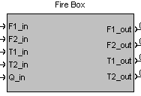
Rys.1 Model ogrzewacza typu Fire Box wykonany przy użyciu programu PexSim.

W przypadku opisu dynamiki ogrzewacza zostały przyjęte następujące dynamiczne wielkości wejściowe:
- [F1_in] – przepływ wejściowy powietrza [kg/s]
- [F2_in] – przepływ drugiego medium [kg/s]
- [T1_in] – temperatura wejściowa powietrza [K]
- [T2_in] – temperatura drugiego medium [K]
- Q_{in} [Q_in] – ciepło radiacji [kJ/kg]

oraz następujące dynamiczne wielkości wyjściowe:

- [F1_out] – przepływ wyjściowy powietrza [kg/s]
- [F2_out] – przepływ wyjściowy medium drugiego [kg/s]
- [T1_out] - temperatura wyjściowa powietrza [K]
- [T2_out] - temperatura wyjściowa medium drugiego [K]

Równania opisujące wymiennik przeciwprądowy są zależne od rodzaju mediów wymieniających ciepło. W dalszym opisie będą stosowane następujące różne formuły na przepływy występujące w równaniach różniczkowych w zależności od charakteru oraz stanu mediów. W celu ominięcia chwilowych problemów numerycznych podczas napełniania zbiorników przyjęto, że w wymienniku jest zawsze co najmniej 10% deklarowanej nominalnej wartości przepływu oraz masy – te skorygowane wartości (przepływy, masy) zostały oznaczone symbolem *.
Ogrzewane powietrze jest ściśliwe i należy je odpowiednio modelować. Sygnał przepływu ogrzewającego jest skorygowany jeżeli jest to faza początkowa nadmuchu i wówczas:

(1)

Wartość wypływu medium ogrzewającego jest modelowana jako fala propagująca się przez wymiennik

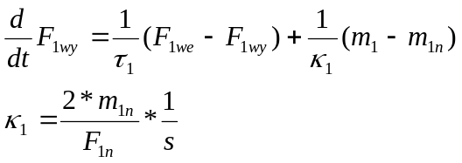 (2)
gdzie: 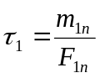, m_{1n} – nominalna masa powietrza, a F_{1n} nominalny przepływ powietrza, a drugi składnik wyrażenia stabilizuje masę powietrza w wymienniku na zadanym poziomie m_{1n}. Skorygowana wartość przepływu wyjściowego
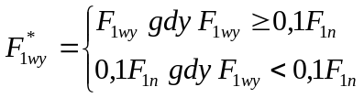 (3)
Zmiana masy m₁ pierwszego medium jest wówczas modelowana jako
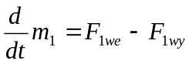 (4)
a skorygowana wartość masy powietrza jest równa
(5)
Drugie medium (mieszanina) jest opisane równaniami
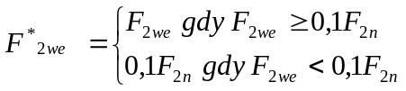 (6)
oraz wypływ zwykły
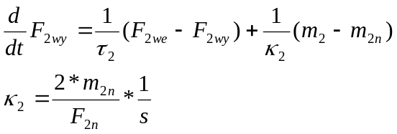 (7)
i skorygowany
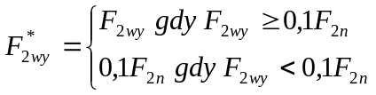 (8)
gdzie: 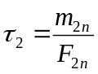, m_{2n} – nominalna masa mieszaniny, a F_{2n} nominalny przepływ mieszaniny.
Rzeczywista zmiana masy mieszaniny jest równa
(9)
Skorygowana wartość masy jest równa odpowiednio
(10)

Równania zmian temperatur są rozwiązywane względem tzw. temperatur średnich T_{1sr} oraz T_{2sr}, które są wyznaczone przy założeniu liniowego rozkładu temperatur wzdłuż strefy radiacji. Przyjęto założenie, że ciepła właściwe c₁ oraz c₂ są stałe w całym ogrzewaczu.
W przypadku tego wymiennika zasilanie w energię cieplną jest zawarte w strumieniu radiacji i straty będą obciążały ten składnik. Zatem użyteczny strumień ciepła Q jest określony zależnością
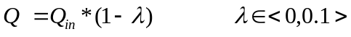 (11)
gdzie λ oznacza współczynnik strat cieplnych.
Strumień Q rozdziela się na ciepło absorbowane poprzez przepływ gorącego powietrza Q₁ oraz strumień ciepła absorbowany przez reagującą mieszaninę Q₂.
W warunkach obciążenia nominalnego ogrzewane powietrze pobiera strumień ciepła Q_{1n}, który jest określony zależnością
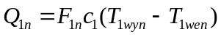 (12)
gdzie:
F_{1n} - przepływ nominalny powietrza ogrzewanego [kg/s],
T_{1wyn}- nominalna temperatura wyjściowa powietrza [K],
T_{1wen}- nominalna temperatura wejściowa powietrza [K],
c₁ - średnie ciepło właściwe powietrza [kJ/(kg*K)]
Reagująca mieszanina pobiera strumień ciepła określony zależnością
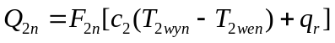 (13)
gdzie:
F_{2n} - przepływ nominalny ogrzewanej mieszaniny [kg/s],
T_{2wyn}- nominalna temperatura wyjściowa ogrzewanej mieszaniny [K],
T_{2wen}- nominalna temperatura wejściowa ogrzewanej mieszaniny [K],
C₂ - średnie ciepło właściwe ogrzewanej mieszaniny [kJ/(kg*K)]
q_{r} - ciepło reakcji – ( np. krakingu) [kK/kg]

Technologicznie zakładany rozdział strumienia ciepła Q na Q_{1n} oraz Q_{2n} określa nominalny współczynnik
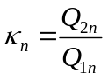. (14)
Przyjęto następującą zależność zmienności chwilowej wartości rozdziału strumienia ciepła κ od wartości aktualnych przepływów F_{1we} oraz F_{2we}
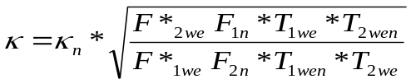. (15)
------------------
Wartość κ jest opóźniona (propaguje się inercyjnie)
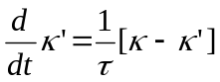
gdzie 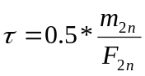 a wartość κ’ w chwili początkowej κ_{n}.
---------------------

Wartość κ pozwala określić chwilowe strumienie Q₁ oraz Q₂
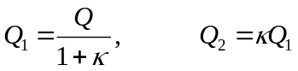. (16)
Stosując wprowadzone oznaczenia na temperatury i masy skorygowane zostaje wprowadzone równanie na wymianę ciepła przez pierwsze medium oraz znając chwilowe wartości strumieni Q₁ i Q₂ można wyprowadzić równania na zmiany wartości średnich temperatur

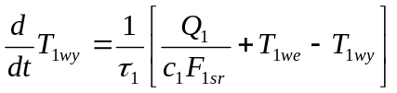 (17)
gdzie
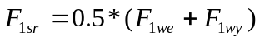 (18)

-------------
Końcowa postać T_{1wy} jest propagowana poprzez inercję o postaci

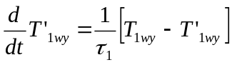

z wartością początkową T’_{1wy} = T_{1wy}
-----------------

oraz drugie medium
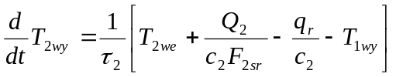 (19)
gdzie
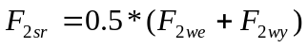. (20)

---------------
Końcowa postać T_{2wy} jest propagowana poprzez inercję o postaci

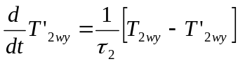

z wartością początkową T’_{2wy} = T_{2wy}
----------------

Niezbędne parametry wejściowe: [ ] [D]
F_{1n} - przepływ nominalny powietrza ogrzewanego [kg/s], 34.6
m_{1n} - nominalna masa powietrza w strefie radiacji [kg], 80
T_{1wyn}- nominalna temperatura wyjściowa powietrza [K], 1448
T_{1wen}- nominalna temperatura wejściowa powietrza [K], 293
c₁ - średnie ciepło właściwe powietrza [kJ/(kg*K)] 1.05
F_{2n} - przepływ nominalny ogrzewanej mieszaniny [kg/s], 17.8
m_{2n} - nominalna masa mieszaniny w strefie radiacji [kg], 10
T_{2wyn}- nominalna temperatura wyjściowa mieszaniny [K], 1091
T_{2wen}- nominalna temperatura wejściowa mieszaniny [K], 892
c₂ - średnie ciepło właściwe ogrzewanej mieszaniny [kJ/(kg*K)] 2.657
q_{r} - ciepło reakcji – ( np. krakingu) [kJ/kg] 1105
λ - współczynnik strat ciepła [ - ] 0.03

Niezbędne parametry początkowe: [ ] [D]
F₁₀ - przepływ początkowy powietrza ogrzewanego [kg/s], 34.6
m₁₀ - początkowa masa powietrza w strefie radiacji [kg], 80
T_{1wy0}- początkowa temperatura wyjściowa powietrza [K], 1448
T_{1we0}- początkowa temperatura wejściowa powietrza [K], 293
F₂₀ - przepływ początkowy ogrzewanej mieszaniny [kg/s], 17.8
m₂₀ - początkowa masa mieszaniny w strefie radiacji [kg], 10
T_{2wy0}- początkowa temperatura wyjściowa mieszaniny [K], 1091
T_{2we0}- początkowy temperatura wejściowa mieszaniny [K], 892

4. Modelowanie kotła TLE – TLE Heat exchanger

Jest to specyficzny rodzaj wymiennika, w którym bardzo gorące gazy poreakcyjne (z kolumny pizolitycznej) są bardzo szybko schładzane do temperatury poniżej (z 1093 K→ 843 K), w celu przerwania wtórnych reakcji syntezy węglowodorów w dłuższe łańcuchy. Podczas modelowania kotłów TLE został uwzględniony proces zarastania wężownic w czasie. Jest on jednym z najbardziej niepożądanych w technologii pirolizy. Narastanie osadów zmniejsza światło rur, i w efekcie powoduje zmniejszenie odbioru ciepła przez równoległe rury. Efekt ten może być częściowo zmniejszony przez działanie układu automatyki, który odpowiednio skoryguje przepływ pirogazu, ale w określonej części pozostanie. Dalsze osadzanie się sadzy zawsze prowadzi do konieczności zatrzymania instalacji i przeczyszczenia rur.
Wymiennik ciepła typu dostawca energii cieplnej modeluje proces oddawania energii przez ogrzany pirogaz do wody z walczaka energetycznego (odparowywanej w rurach opadowych) w stałej temperaturze z określonymi stratami oraz modelowanym procesem zarastania – zmiany warunków oddawania ciepła. Zmiany te następują tak wolno, że obiekt jest traktowany jako wymiennik statyczny przy okresach próbkowania (rzędu 1-10 s) odpowiadających wartościom dla których należy modelować zmienność procesów występujących w piecu pizolitycznym.
Schemat blokowy przedstawia Rys.1.

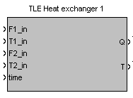
Rys.1. Model kotła TLE w programie PexSim.

W przypadku opisu dynamiki modelu wymiennika ciepła typu TLE zostały przyjęte następujące dynamiczne wielkości wejściowe:
- 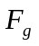 [F1_in] – przepływ gazów pirolitycznych [kg/s]
- 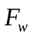 [F2_in] – przepływ wody wypływającej z walczaka [kg/s]
- 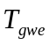 [T1_in] – temperatura na wyjściu z pieca [K]
- 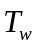 [T2_in] – temperatura wody w walczaku [K]
- t [time] – czas [s]
oraz następujące dynamiczne wielkości wyjściowe:

-  – strumień produkowanego ciepła [kJ/s]
- 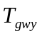[T] – temperatura gazów wylotowych [K]

Równania opisujące wymiennik TLE i wynikające z bilansu energii cieplnej zostały opisane następującymi zależnościami:
Ciepło pobrane przez parę w jednostce czasu:
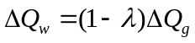 (1)
gdzie:
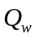 - ciepło pobrane przez parę,
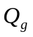 - ciepło oddane przez gaz,
- współczynnik strat <0, 0.1>
Ilość ciepła pobieranego przez wodę zależy od 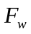(przepływ wody) oraz współczynnika wymiany 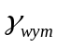:
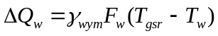 (2)
gdzie
T_{gsr}=(T_{gwe}+T_{gwy})/2 (3)
jest to średnia temperatura gazu. Wartość współczynnika γ_{wym} jest ogólnie funkcją czasu t i powinna być określona funkcją czasu
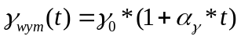 (4)
gdzie wartości γ₀ należy określić z założeń technologicznych, a czasowy współczynnik zmian poziomu wymiany ciepła α_{γ} (∈<-1.E-8, 0> można wprowadzić jako parametr. Ujemna wartość współczynnika modeluje zarastanie rur wymiennika.
Ilość ciepła oddanego przez gaz:
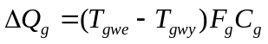 (5)
określa, wielkość ciepła pobranego przez odparowującą wodę. Podczas eksploatacji wymienników TLE zaobserwowano występującą, równocześnie z zarastaniem ścianek wymiennika, zmianę właściwości pirogazu, która może powodować zmianę ciepła właściwego pirogazu (inny skład chemiczny), a zatem można rozważać również wprowadzenie współczynnika czasowych zmian wartości C_{g},
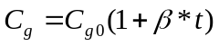 (6)
przy czym współczynnik β musi być określony przez prowadzącego eksperyment symulacyjny.
W chwili początkowej, przy zadanym (z założeń technologicznych) spadku temperatury gazu ΔT_{g} równania (1) – (4) określają początkową wartość współczynnika wymiany ciepła γ₀
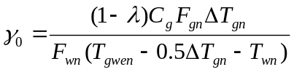. (7)
Znając parametry C_{g}, γ_{wym} zależności (4) i (6) oraz wartość średnią temperatury gazu (3) można obliczyć wartość ciepła pobranego przez wodę, zależność (2), która jest pierwszą wartością wyjściową, a następnie korzystając z zależności (1) i (5) obliczyć temperaturę gazu wylotowego z kotła TLE
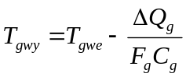 (8)

Niezbędne parametry wejściowe:
C_{g0} – ciepło właściwe gazu w chwili początkowej [kJ/(kgK)] 2,902
β - współczynnik czasowych zmian C_{g} [1/s] 5 E-9
ΔT_{gn}- zakładany technologicznie spadek temperatury pirogazów [K] 392
λ - zakładany technologicznie współczynnik strat [-] 0.01
α_{γ} - założony współczynnik spadku wydajności wymiany [1/s] -2.E-8
F_{gn} - zakładany technologicznie przepływ pirogazów [kg/s] 17,875
F_{wn} - zakładany technologicznie przepływ wody [kg/s] 11,58
T_{gwen} - zakładana technologicznie temperatura gorącego pirogazu
[K] 1085
T_{wn} - zakładana technologicznie temperatura wody w rurach wymiennika
[K] 599

Niezbędne parametry początkowe (dla modelowanego kotła pirolitycznego) :
F_{g0} - początkowy przepływ pirogazów [kg/s] 17,875
T_{gwe0} - początkowa temperatura gorącego pirogazu [K] 1085
ΔT_{g0}- początkowy spadek temperatury pirogazu [K] 392

5. Modelowanie wtryskiwacza pary - Injector

Wymiennik typu wtryskiwacz modeluje praktycznie bezinercyjne zmieszanie dwóch mediów: typu woda-para, ze stratą ciepła do otoczenia. Służy do schłodzenia pary z zadanej temperatury do drugiej zadanej temperatury poprzez odparowanie dotryskiwanej wody.
Schemat blokowy przedstawia Rys.1.
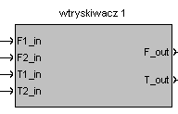
Rys.1. Model wtryskiwacza w programie PexSim.

W przypadku opisu dynamiki wtryskiwacza zostały przyjęte następujące dynamiczne wielkości wejściowe:
- [F1_in] – przepływ pierwszego medium (niereagującego - para) [kg/s]
- [F2_in] – przepływ drugiego medium (reagującego - woda) [kg/s]
- [T1_in] – temperatura pierwszego medium [K]
- [T2_in] – temperatura drugiego medium [K]
oraz następujące dynamiczne wielkości wyjściowe:

- 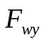[F1_out] – przepływ wyjściowy mieszaniny [kg/s]
- 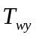[T_out] – temperatura wyjściowa mieszaniny [K]

Model mieszania medium i pary opracowano przy założeniu sumowania się przepływów, ważonego sumowania się temperatur oraz ciepła właściwego, co opisane jest następującymi równaniami:

Przepływ wyjściowy mieszaniny:
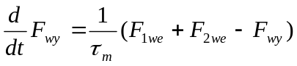 (1)

Gdzie stała czasowa 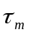 zależy od masy mieszaniny:
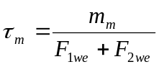 (2)

Zmiany masy mieszaniny:
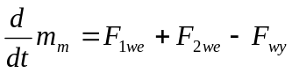 (3)

Wynikowe ciepło właściwe mieszaniny jest równe:
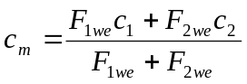 (4)
Podstawowe równanie zmian temperatury wyjściowej mieszaniny:

(5)

Niezbędne parametry wejściowe: [] [D]
- 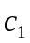 - ciepło właściwe pierwszego medium – para [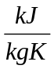] 5.694
- 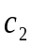 - ciepło właściwe drugiego medium - woda [] 4.313
- q - ciepło reakcji odparowania drugiego medium [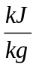] 955
- - współczynnik strat <0, 0.1> [ - ] 0.004
- 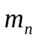 - masa nominalna mieszaniny [kg] 30

Niezbędne parametry początkowe (dla modelowanego wtryskiwacza pary) :
F_{out0} - początkowy przepływ wylotowy z wtryskiwacza [kg/s] 11.9
T_{out0} - początkowa temp. wylotowa z wtryskiwacza [K] 693
T₁₀- początkowa temp. pary gorącej [K] 721
T₂₀- początkowa temp. wody wlotowej [K] 429
F₁₀- początkowy przepływ pary gorącej [kg/s] 11.6
F₂₀- początkowy przepływ wody schładzającej [kg/s] 0.3

